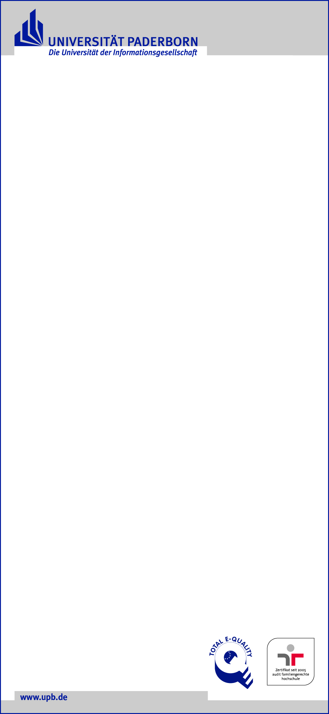

**Die Universität Paderborn ist eine leistungsstarke und international orientierte Campus-Universität mit rund 20.000 Studierenden. In interdisziplinären Teams gestalten wir zukunftsweisende Forschung, innovative Lehre sowie den aktiven Wissenstransfer in die Gesellschaft. Als wichtiger Forschungs- und Kooperationspartner prägt die Universität auch regionale Entwicklungsstrategien. Unseren über 2.500 Beschäftigten in Forschung, Lehre, Technik und Verwaltung bieten wir ein lebendiges, familienfreundliches und chancengerechtes Arbeitsumfeld mit kurzen Entscheidungswegen und vielfältigen Möglichkeiten.**

**Gestalten Sie mit uns die Zukunft!**

Sie haben Interesse an einer Tätigkeit als

**Studentische Hilfskraft (w/m/d)**

**oder**

**Wiss. Hilfskraft mit Bachelorabschluss (w/m/d)**

(SHK oder WHB je nach persönlicher Voraussetzung)

Wir suchen (laufend) Unterstützung in unserem Team!

Es handelt sich um eine befristete Tätigkeit (Tätigkeiten) im Umfang von 7h (SHK)/6h (WHB) Stunden pro Woche.

Wir erwarten:

* Einschreibung in einen Bachelor- oder Masterstudiengang, vorzugsweise im Lehramt, in der Linguistik oder in den Erziehungswissenschaften
* sicherer Umgang mit *MS Office*, insbesondere Formatierungskenntnisse in *Excel, Word* und *PowerPoint*;
* ausgeprägte Teamfähigkeit; Fähigkeit zur transparenten Kommunikation
* eine sehr gut organisierte, eigenständige, sorgfältige und zuverlässige Arbeitsweise
* Bereitschaft, sich in neue Aufgaben einzuarbeiten

Ihre Aufgaben:

* Unterstützung bei der Umsetzung von Lehrveranstaltungen im E-Learning-Format in *Panda* nach vorheriger Unterweisung
* Unterstützung bei der Vor- und Nachbereitung von Lehrveranstaltungen
* Auswahl und Zusammenstellung des Materials für Lehrveranstaltungen (z.B. Literaturrecherche)
* Unterstützung bei der Verwaltung und Dokumentation von Lehrveranstaltungen
* Korrekturlesen und Formatieren von Publikationen und Vortragspräsentationen
* Pflege von Literaturdatenbanken

Wir bieten:

* Einblick in das wissenschaftliche Arbeiten sowie Erfahrungen im Umgang mit wissenschaftlichen/empirischen Methoden
* Vertiefter Einblick in die Arbeit eines universitären Fachbereichs sowie erste Erfahrungen in der akademischen Selbstverwaltung
* Arbeit in einem freundlichen und aufgeschlossenen Team
* flexible Arbeitszeiten

Bewerbungen von Frauen sind ausdrücklich erwünscht und werden gem. LGG bei gleicher Eignung, Befähigung und fachlicher Leistung bevorzugt berücksichtigt, sofern nicht in der Person eines Mitbewerbers liegende Gründe überwiegen. Ebenso ist die Bewerbung geeigneter Schwerbehinderter und Gleichgestellter im Sinne des Sozialgesetzbuches Neuntes Buch (SGB IX) erwünscht.

Sollten Sie an einer Tätigkeit als SHK/WHB interessiert sein, dann schicken Sie Ihre Unterlagen gerne direkt an in einer (!) PDF-Datei an Andre Gövert *(*[*agoevert@mail.upb.de*](mailto:agoevert@mail.upb.de)*)* ***mit dem Stichwort Bewerbung SHK.***

Informationen zur Verarbeitung Ihrer personenbezogenen Daten finden Sie unter: <https://www.uni-paderborn.de/zv/personaldatenschutz>.

**Wir freuen uns auf Ihre Bewerbung!**

